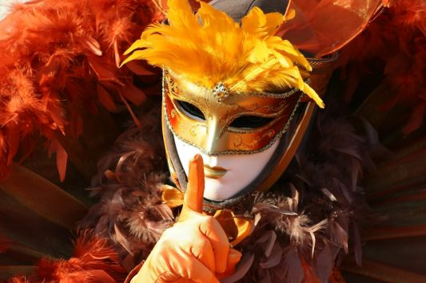**«Τα Καρναβάλια της Ελλάδας»**

**E΄ Τάξη**

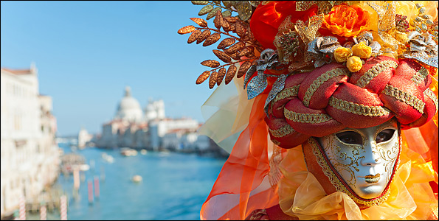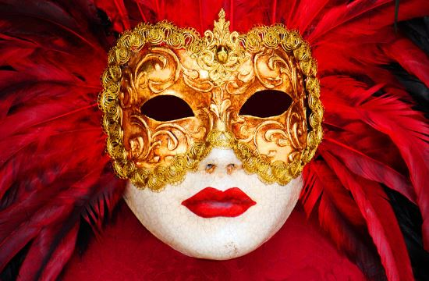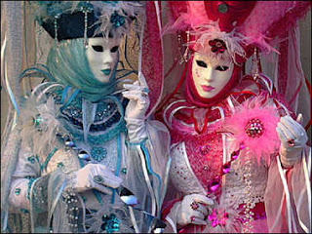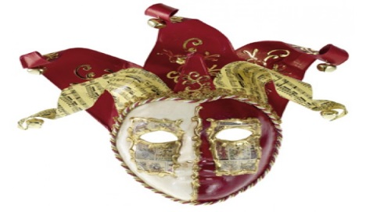

**Ρέθυμνο**

Το Ρεθυμνιώτικο καρναβάλι με τη φινέτσα και το άρωμα ανθρώπων που πραγματικά ξέρουν να διασκεδάζουν. Τα κούλουμα, η κρητική καντάδα αλλά και το παιχνίδι του κρυμμένου θησαυρού είναι μερικά από τα έθιμα που αναβιώνουν στο Ρεθυμνιώτικο καρναβάλι.

**Θήβα**

Αν κάποιος δεν γνωρίζει τον περιβόητο βλάχικο γάμο, τότε θα πρέπει να επισκεφτεί τη Θήβα την περίοδο των αποκριών. Το έθιμο αρχίζει από την Τσικνοπέμπτη και αποτελείται από το προξενιό, το γάμο δυο νέων και τελειώνει με την πορεία των προικιών της νύφης και το γλέντι των συμπεθέρων. Η γαμήλια πομπή, με επικεφαλής το γαμπρό και τη νύφη, διασχίζει τον κεντρικό δρόμο της Θήβας μέσα σε τρελό ξεφάντωμα.

**Σκύρος**  
Οι γέροι της Σκύρου, ντυμένοι μισοί άνθρωποι και μισοί τράγοι, ζωσμένοι με κυπροκούδουνα στη μέση, τυλιγμένοι με ένα μαλλιαρό μαύρο καπότο και φορώντας ένα κατσικοτόμαρο, ανεβοκατεβαίνουν χορεύοντας πολλές φορές στους δρόμους μέχρι ψηλά στο Κάστρο.  
Την τελευταία Κυριακή πριν από την Καθαρή Δευτέρα σε κάποιες περιοχές λαμβάνει χώρα η τελετουργία με το αυγό: Κρεμάνε με κλωστή από το ταβάνι ένα βρασμένο αυγό και κάποιος προσπαθεί να το πιάσει μα το στόμα. Λένε λοιπόν : «Με αυγό κλείνουμε το στόμα μας τη Σαρακοστή και με αυγό το ξανακλείνουμε τη Λαμπρή», εννοώντας ότι θα ξαναφάνε αυγό έπειτα από 40 μέρες, την Ανάσταση.

**Κοζάνη**

Οι “φανοί”, οι μασκαράδες που περιφέρονται σε όλη την πόλη, οι λαϊκοί οργανοπαίκτες και οι μπάντες στους δρόμους, το κρασί, τα “κιχιά” και τα κεράσματα σε όλους είναι μερικές από τις εκπλήξεις στην Κοζάνη τις Απόκριες. Το 1938 ο Δήμος Κοζάνης επισημοποίησε τις αποκριάτικες εκδηλώσεις, που διακόπηκαν με τον πόλεμο και ξανάρχισαν το 1950. Το βράδυ της μεγάλης αποκριάς σε κάθε γειτονιά ανάβουν οι “φανοί”, μεγάλες φωτιές γύρω από τις οποίες χορεύουν και τραγουδούν μικροί και μεγάλοι.

**Ξάνθη**

Ο θεσμός του Ξανθιώτικου Καρναβαλιού – Θρακικών Λαογραφικών Εορτών ξεκίνησε το 1966. Το Ξανθιώτικο Καρναβάλι είναι από τα πλέον φημισμένα στην Ελλάδα και στα Βαλκάνια. Το Ξανθιώτικο Καρναβάλι έχει να επιδείξει μια σειρά εκδηλώσεων γύρω από τη μουσική, το χορό και το θέατρο, εκθέσεις με εικαστικό ή άλλο περιεχόμενο, διαλέξεις, παρουσιάσεις βιβλίων και προβολές ταινιών. Ο θεσμός κλείνει με την καρναβαλική παρέλαση και το έθιμο της καύσης του ομοιώματος του Τζάρου. Το έθιμο της καύσης του Τζάρου έφεραν πρόσφυγες από το Σαμακώβ της Ανατολικής Θράκης και αναβιώνει κάθε χρόνο από τους κατοίκους του ομώνυμου συνοικισμού, ο οποίος βρίσκεται κοντά στη γέφυρα του ποταμού Κόσυνθου της Ξάνθης. Η ονομασία «Τζάρος» προέκυψε από τον ιδιόρρυθμο ήχο (τζ,τζ,τζ) που δημιουργούσε η καύση του θάμνου.

**Πάτρα**

Ποια άλλη πόλη σου έρχεται πρώτα στο μυαλό όταν μιλάμε για ξέφρενο καρναβάλι. Η Πάτρα φυσικά. Πρωτεύουσα του νομού Αχαΐας, η Πάτρα συνδυάζει βουνό και θάλασσα. Φημίζεται για το καρναβάλι της, το κέφι, τη διασκέδαση της. Το περίφημο Πατρινό καρναβάλι αριθμεί περισσότερα από 180 χρόνια ιστορίας. Οι εκδηλώσεις αρχίζουν κάθε χρόνο στις 17 Ιανουαρίου και οι εορταστικές εκδηλώσεις διαρκούν μέχρι την Καθαρή Δευτέρα. Οι εκδηλώσεις σε όλη την πόλη περιλαμβάνουν χορούς, παρελάσεις, κρυμμένο θησαυρό, καρναβάλι των μικρών, θέατρα δρόμου, εκθέσεις και φυσικά τις μεγάλες παρελάσεις το τελευταίο Σαββατοκύριακο. Οι Γιορτές τελειώνουν με την τελετή λήξης στην προβλήτα του Αγίου Νικολάου με το κάψιμο του Βασιλιά